19.1“家庭电路”竞赛辅导练习题
一、选择题
1.（2013•徐州）家庭电路中，能使测电笔氖管发光的电线是（ ）
A. 火线 B. 零线 C. 地线 D. 以上三根线都能
2.如图所示是家庭电路的一部分，下列说法正确的是（ ）
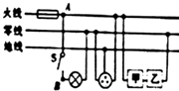
A. 空调接入三孔插座后，空调与电灯是串联的
B. 保险丝不能改接在零线或地线上
C. 断开开关S后时，站在地上的人接触A点或B点都不会触电
D. 若图中甲、乙处分别装电灯或开关，应该甲处装电灯，乙处装开关
3.如图所示的电路，开关s闭合时，发现L₁、L₂都不亮，用电压表逐段测量，结果是U_{ad}="6" V，U_{ab} =0，U_{bc} =0，U_{cd} ="6" V，则该电路的故障可能是 （）
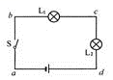
A. 开关S接触不良 B. 灯L₁断路 C. 灯L₂的灯丝断了 D. 灯L₂短路
4.小明家的电路简化后如图所示，观察该电路，下列说法中正确的是（ ） 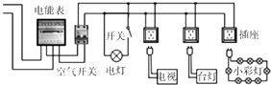
A. 电灯、电视和台灯是并联的 B. 开关和电灯是并联的
C. 各个小彩灯之间是并联的 D. 插座中的火线和零线是连通的
5.下列说法中符合物理事实的是（ ）
A. 铁比木头重
B. 使用测电笔时要用手接触笔尾金属体
C. 某同学用液化气正在烧菜的过程中，闻到液化气的气味，觉得液化气管道漏气
D. 热量总是从内能大的物体向内能小的物体传递
6.小刚放学回家后，闭合电灯开关，发现电灯不亮，用测电笔分别测试灯泡两端的接线柱，氖灯均发光，这是因为（ ）
A. 两根进户线都开路 B. 进户火线开路 C. 进户零线开路 D. 灯丝熔断
7.对照明电路，下列哪一个说法是正确的（）
A. 火线与零线间的电压通常是36V
B. 电灯的开关一定要安装在零线上
C. 站在干燥的木凳上一手接触火线，另一手同时接触零线，一般不会发生触电事故
D. 有金属外壳的家用电器应接在三孔插座上使用
8.某同学在学习家庭电路时，安装了两盏白炽灯和两个插座，如图所示，如果两插座中均接入家用电器，且将电路中的开关全部闭合，那么各用电器工作的情况是（ ）
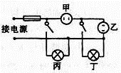
A.甲、乙、丙、丁都正常工作
B.只有乙、丙、丁正常工作
C.只有丙、丁正常工作
D.只有丙正常工作
9.小宁设计了一种照明电路图，其设计要求是：用两个开关控制一盏灯，两个开关同时闭合灯才能发光，只闭合其中任意一个开关灯都不能发光，下图所示的四幅电路图中，既符合上述设计要求，又符合安全用电要求的是 ( )
A.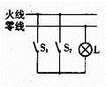 B.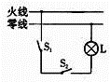
C.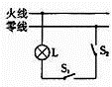 D.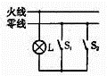
10.下列关于家庭电路的说法中，错误的是（ ）
A. 家庭电路的电压是220V B. 照明灯和控制它的开关是串联的
C. 电视机和洗衣机是并联的 D. 家用的普通照明灯正常发光时，通过灯丝的电流2A
11.原来各用电器都在正常工作，当把手机充电器的插头插入插座时，家里所有的用电器都停止了工作，其原因可能是（ ）
A. 同时工作的用电器过多，导致干路电流过大，保险开关跳闸
B. 这个插座的火线和零线原来就相接触形成了短路
C. 插头与这个插座接触不良形成了断路
D. 插头插入这个插座时，导致火线和零线接触形成了短路
12.关于家庭电路和安全用电，下列说法正确的是（ ）
A. 开关应接在用电器和零线之间 B. 用电器着火时，应迅速向用电器泼水
C. 使用电冰箱时，外壳必须接地 D. 为了方便，可抓着导线拉出插座上的插头
13.学习了生活用电有关知识后，小明同学设计的在电路中接入插座、灯泡和开关的电路图如图所示，其中接法错误的元件是（ ）
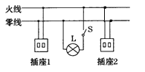
A. 电灯L B. 插座1 C. 插座2 D. 开关S
14.图示为小刚所连的两盏白炽灯和两个插座的电路图，通电后发现不能正常工作。下面几个措施中可能引起危险的是（ ）
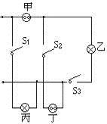
A. 拆掉灯丙，两条导线连在一起 B. 拆掉插座甲，两条导线连一起
C. 拆掉开关S₃ ， 两条导线连在一起 D. 拆掉开关S₂ ， 两条导线连在一起
15.小明刚学完初中的电学知识，恰逢家中电灯不亮，他拿起试电笔测试家庭电路图中的a、b、c、d四点，只有测试b点时氖管不发光，请你帮他分析可能发生的故障是（ ）
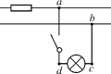
A. 火线与零线短路 B. a、d之间某处短路 C. b、c之间某处断路 D. 电灯的灯丝断了
二、填空题
16.如图所示，正确使用测电笔的方法是图________；带有金属外壳的家用电器要使用三孔插座，目的是为了让金属外壳与________相连，不致对人造成伤害．
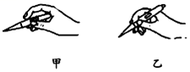
17.（2017•苏州）如图所示，按照家庭电路安全用电的要求，电线接头B应接在________线上，三线插座的插孔________应与地线相连．
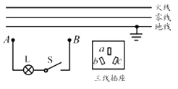
18.在使用测电笔的几种做法中（如图所示），哪些做法是正确的，答： ________．
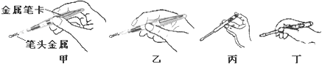
19.如图白炽灯螺丝套在家庭电路中接________ 线；控制灯泡的开关装在________ 线上．
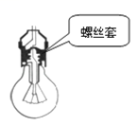
20.如图所示的家庭电路中，接入电路中的螺丝口灯泡甲与灯泡乙正确的是灯泡________．其理由是________．
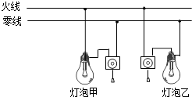
21.我国家庭照明电路的进户线两线之间的电压是________V，许多家用电器的电源插座都是三孔的，这种三孔插座中有一孔中所接导线是与________相连的，以防家用电器的金属外壳带电而造成触电事故，控制灯泡的开关要安装在________线上．
22.（2015•绵阳）小瑞想在家里安装一盏照明灯，他设计的电路如图所示，图中虚线框A和B应接入开关或电灯，则开关应装在虚线框 ________ 中，图中三孔插座的插孔 ________ （选填“a”、“b”或“c”）应与地线相连．
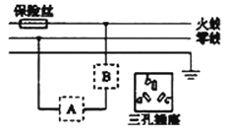
23.家庭电路中输电线进户后，首先接到电能表上，电能表用来显示________；过去的保险装置是保险丝，当________时，保险丝会熔断，切断电路，起到保护作用．
24.如图所示的家庭电路中，正常发光的电灯灯突然熄灭，正在运行的空调也突然停止工作了．小明先检查空气开关，空气开关正常，再用试电笔分别检测插座的左孔和右孔，发现氖管均发光，造成这一现象的原因可能是 ________
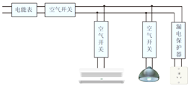
25.如图所示，用试电笔来辨别家庭电路中的火线与零线，手拿试电笔方法正确的示意图是________图．（选填“甲”或“乙”）
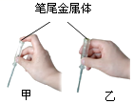
三、解答题
26.请用笔画线代替导线，将图中的开关、螺口节能灯正确地接入家庭电路．
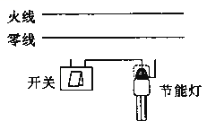
27.如图1所示，灯泡标有“220V 110W”．
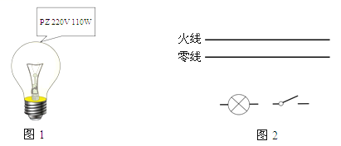
（1）在图2中画出灯泡和开关的连线，并接入家庭电路．
（2）接入电路后，闭合开关，灯泡正常发光，求：
①灯泡的电流．
②灯丝的电阻
③通电1小时，灯泡消耗的电能．
（3）这种灯泡现正被发光效率更高的节能灯代替．节能灯的发光效率高，其中一个原因是节能灯表面温度比白炽灯低．请你结合效率的含义，从能量转化的角度，简述节能灯为什么节能？

